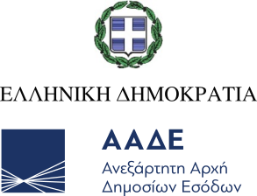
Αθήνα, 30 Ιουλίου 2025
ΔΕΛΤΙΟ ΤΥΠΟΥ
ΑΑΔΕ: Καταβολή επιδόματος θέρμανσης στις 31/7

Στην καταβολή του επιδόματος θέρμανσης προχωρά η Ανεξάρτητη Αρχή Δημοσίων Εσόδων αύριο, 31/7, μετά την ολοκλήρωση της επεξεργασίας και επαλήθευσης του τελικού αρχείου δικαιούχων που εστάλη από τον ΔΕΔΔΗΕ στις 28/7.
Συγκεκριμένα, η πληρωμή θα πραγματοποιηθεί με τη συνδρομή της ΔΙΑΣ ΑΕ, μέσω κατάθεσης στους λογαριασμούς ΙΒΑΝ που έχουν δηλωθεί από τους δικαιούχους στο Μητρώο της ΑΑΔΕ.
Για περισσότερες πληροφορίες, οι ενδιαφερόμενοι μπορούν να επικοινωνούν με το Κέντρο Εξυπηρέτησης Φορολογουμένων (ΚΕΦ) της ΑΑΔΕ στο (+30) 213 162 1000, τις εργάσιμες ημέρες και ώρες 07:30 – 17:00.

